**ESCUELA NORMAL DE EDUCACIÓN PREESCOLAR DEL ESTADO DE COAHUILA**



**Nombre del estudiante normalista:** Briseida Guadalupe Medrano Gallegos

**Grado:** 3 **Sección:** A **Número de Lista:** 11

**Institución de Práctica:** Jardín de niños Ignacio Allende

**Clave:** 05DJN0528C **Zona Escolar:** 143 **Grado en el que realiza su práctica:** 2A

**Nombre del Profesor(a) Titular**: Jessica Ivone Cortes Gonzales

**Total de alumnos**: **Niños:** ______ **Niñas:** _______

**Periodo de Práctica:** 10 de mayo al 14 de mayo del 2021

**Nombre de la Situación Didáctica:”** Aprendemos nuevas cosas”

**Fecha:** 10 de mayo a 14 de mayo del 2021

**Propósito de la Jornada de Práctica:**

Se aplicara secuencias didácticas con ayuda de programa de aprende en casa III y con los aprendizajes esperados que se va manejando, para obtener un aprendizaje del alumno manipulando objetos y recabando información

**Propósito de la Situación Didáctica:**

Usará unidades no convencionales para poder medir la capacidad con distintos propósitos, así mismo expresara las ideas acerca de diversos temas y atiende lo que se dice en interacción con otras personas y describirá, explicara las características comunes que identifique entre los seres vivos y elementos que observa en la naturaleza

|  |  |  |
| --- | --- | --- |
| Campo de Formación Académica   * Lenguaje y Comunicación * Pensamiento Matemático * Exploración y Comprensión del Mundo Natural y Social | Organizador Curricular 1 | Aprendizaje esperado |
| Forma, espacio y medida | Usa unidades no convencionales para medir la capacidad con distintos propósitos |
| **Organizador Curricular 2** |
| Magnitudes y medidas |

|  |  |  |
| --- | --- | --- |
| Campo de Formación Académica   * Lenguaje y Comunicación * Pensamiento Matemático * Exploración y Comprensión del Mundo Natural y Social | Organizador Curricular 1 | Aprendizaje esperado |
| Oralidad | Expresa con eficacia sus ideas acerca de diversos temas y atiende lo que se dice en interacciones con otras personas. |
| Organizador Curricular 2 |
| Conversación |

|  |  |  |
| --- | --- | --- |
| Campo de Formación Académica   * Lenguaje y Comunicación * Pensamiento Matemático * Exploración y Comprensión del Mundo Natural y Social | Organizador Curricular 1 | Aprendizaje esperado |
| Mundo natural | Describe y explica las características comunes que identifica entre seres vivos y elementos que observa en la naturaleza. |
| **Organizador Curricular 2** |
| Exploración de la naturaleza |

**Cronograma Semanal:**

|  |  |  |  |  |  |
| --- | --- | --- | --- | --- | --- |
| **HORA** | **LUNES** | **MARTES** | **MIERCOLES** | **JUEVES** | **VIERNES** |
| 10:00 am | Artes | Pensamiento matemático | Ed. Física | Lenguaje y comunicación | Exploración y compresión de mundo natural |

**Pociones mágicas**

|  |  |  |  |  |
| --- | --- | --- | --- | --- |
| **Momentos** | **Actividades, Organización y Consignas** | **Recursos** | **Día** | **Aprendizaje Esperado** |
| **INICIO** | Contesta las siguientes preguntas ¿Sabes que es una capacidad? ¿Qué es un recipiente?  Escucha la breve explicación de los conceptos  [(637) PREESCOLAR MEDIR CAPACIDAD - YouTube](https://www.youtube.com/watch?v=AVyP0-UmGTA)  Observa los diferentes tamaños de cada recipiente  Contesta la siguiente pregunta ¿Cuántos vasos crees que caben en la botella? | **Recipientes** | **Martes 15 de junio**  **10 minutos** | Usa unidades no convencionales para medir la capacidad con distintos propósitos |
| **DESARROLLO** | Observa el tamaño del vaso  Cuenta cuantos vasos caben en una botella  Reflexiona el resultado  Cuenta cuantos vasos caben en un litro  Comenta y anota las respuestas  Cuenta cuantos vasos caben en una pequeña tina  Menciona cual fue el mayor a menor cantidad | **Vasos**  **Recipientes** | **20 minutos** | Usa unidades no convencionales para medir la capacidad con distintos propósitos |
| **CIERRE** | Rellena el cuadro donde se colocará la cantidad de vaso que tuvo  Contesta las siguientes preguntas  ¿Cuántos vasos serian en una botella más pequeña? (355 ml)  Reflexiona del resultado | Cuadro de resultados | **10 minutos** | Usa unidades no convencionales para medir la capacidad con distintos propósitos |

|  |  |
| --- | --- |
| **Recipientes** | **¿Cuántos vasos quedaron?** |
| **Botella** |  |
| **Un litro** |  |
| **Tiña** |  |

**“**La historia continuará...”

|  |  |  |  |  |  |  |  |
| --- | --- | --- | --- | --- | --- | --- | --- |
| **Momentos** | **Actividades, Organización y Consignas** | **Recursos** | | **Día** | **Aprendizaje Esperado** | | |
| **INICIO** | Escucha el cuento y observa las diferentes situaciones que se encuentra en el libro  Contesta las siguientes preguntas  ¿Imaginaste de qué trata la historia? ¿Pensaste qué decía cada personaje?  ¿Observaste dónde se desarrolla la historia? ¿Cuáles son los personajes que aparecen? | **Cuento**  **Hoja**  **Lápiz** | | **17 de junio**  **20 minutos** | Expresa con eficacia sus ideas acerca de diversos temas y atiende lo que se dice en interacciones con otras personas. | | |
| **DESARROLLO** | Observa la imagen que se colocara en la pantalla Contesta las siguientes preguntas  ¿De qué crees que hablan las dos niñas que están sentadas? Ahora observa a los dos niños que están viendo el libro. ¿De qué crees que hablan? ¿De qué crees que platican la niña y el niño que están armando el rompecabezas? | **Imágenes** | | **10**  **minutos** | Expresa con eficacia sus ideas acerca de diversos temas y atiende lo que se dice en interacciones con otras personas. | | |
| **CIERRE** | Realiza un cuento breve con la imagen que se observó anteriormente  Elabora un video mencionando el cuento |  | **10 minutos** | | | Expresa con eficacia sus ideas acerca de diversos temas y atiende lo que se dice en interacciones con otras personas. |

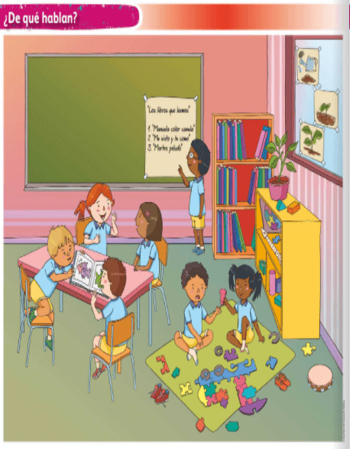

**“¿De quién son estas crías?”**

|  |  |  |  |  |
| --- | --- | --- | --- | --- |
| **Momentos** | **Actividades, Organización y Consignas** | **Recursos** | **Día** | **Aprendizaje Esperado** |
| **INICIO** | Observa el siguiente video:  Contesta las siguientes preguntas como ¿Cómo sabemos que es una cría? ¿Has visto algún momento una cría y su mama?  Menciona con la persona que te acompaña y comunica lo que comprendiste del video | Video  <https://youtu.be/zRrF3nNwS4o> | **18 de junio**  **10 minutos** | Describe y explica las características comunes que identifica entre seres vivos y elementos que observa en la naturaleza |
| **DESARROLLO** | Realiza la hoja de trabajo donde menciona las crías  Busca como es el nombre de la madre y colócalo  Menciona cual animal (cría) no sabias tu como era su nombre | Hoja de trabajo  Lápiz | **10 minutos** | Describe y explica las características comunes que identifica entre seres vivos y elementos que observa en la naturaleza |
| **CIERRE** | Investiga como se llama la cría de un animal que más te gusta  Dibujo con la cría | Hoja de maquina  Colores | **5 minutos** | Describe y explica las características comunes que identifica entre seres vivos y elementos que observa en la naturaleza |

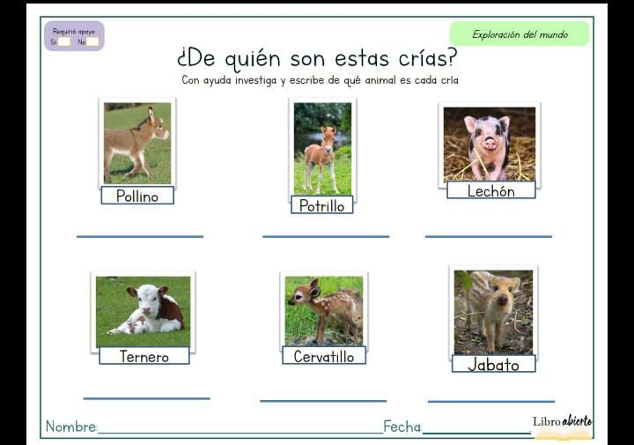

|  |
| --- |
| **Adecuaciones Curriculares:** |

|  |
| --- |
| **Observaciones:** |

**___________________________ ________________________**

**Firma del estudiante normalista Firma del profesor titular**

**_____________________________**

**Firma del docente de la normal**

**Trayecto formativo de Práctica profesional**